**如何使用邮箱订阅你感兴趣的内容**

**开县后河初级中学 张修勇 20150229**

**工具/原料**

* qq邮箱

**方法/步骤**

1. 1

首先登录qq邮箱，然后直接在我们邮箱首页里面的左侧栏，点击【QQ邮箱订阅】。如果是还没有订阅过的话，会直接跳转到【订阅中心】页面的。

[[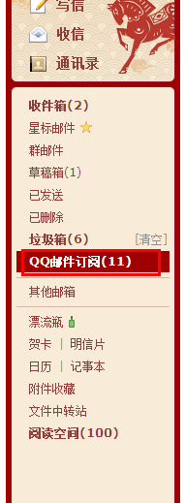](http://jingyan.baidu.com/album/e2284b2b42988ce2e6118d0f.html?picindex=2)步骤阅读](http://jingyan.baidu.com/album/e2284b2b42988ce2e6118d0f.html?picindex=2)

1. 2

出现的是我们已经订阅的收到的所有的邮件，接着去选择【订阅中心】。

[[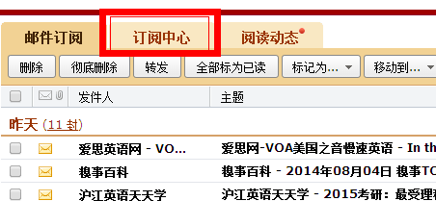](http://jingyan.baidu.com/album/e2284b2b42988ce2e6118d0f.html?picindex=3)步骤阅读](http://jingyan.baidu.com/album/e2284b2b42988ce2e6118d0f.html?picindex=3)

1. 3

在【订阅中心】页面中找自己喜欢的分类，然后直接点击【订阅】就完成了订阅。订阅邮件是每天都会发一份到你的邮箱中的。

[[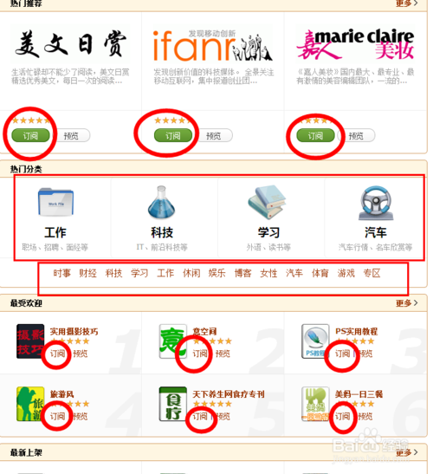](http://jingyan.baidu.com/album/e2284b2b42988ce2e6118d0f.html?picindex=4)步骤阅读](http://jingyan.baidu.com/album/e2284b2b42988ce2e6118d0f.html?picindex=4)

1. 4

还有一种就是，左侧栏目中的【阅读空间】，点击进入【阅读空间】页面。

[[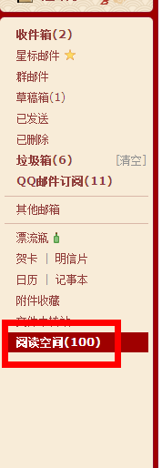](http://jingyan.baidu.com/album/e2284b2b42988ce2e6118d0f.html?picindex=5)步骤阅读](http://jingyan.baidu.com/album/e2284b2b42988ce2e6118d0f.html?picindex=5)

1. 5

在【阅读空间】中也是可以发现很多种类的博客，你同样是可以订阅的。当然在你订阅之前是可以浏览一下，是否符合自己的喜欢。

[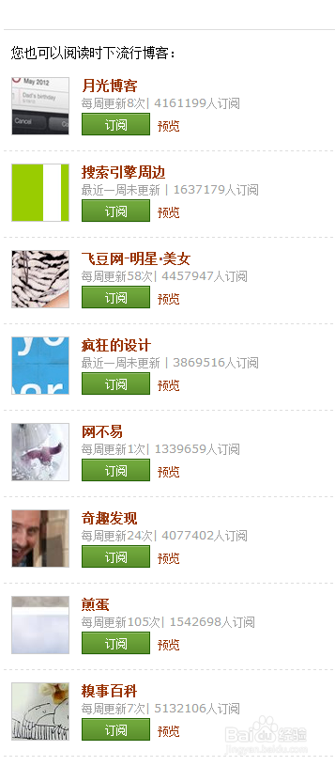](http://jingyan.baidu.com/album/e2284b2b42988ce2e6118d0f.html?picindex=6)

作业：你们自己动手用别的邮箱订阅你们感兴趣的内容